Утверждено приказом

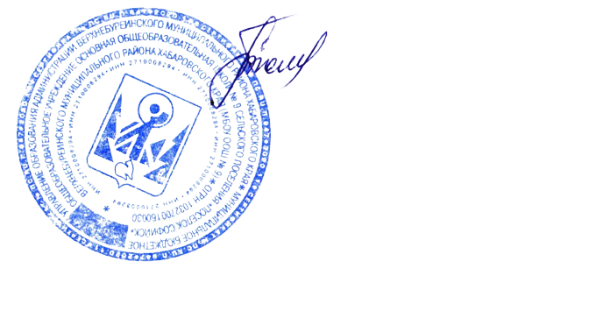директора МБОУ ООШ № 9

от 01.10.2020 г. № 16

__________ Ю.В.Тюменцева

**ПОЛОЖЕНИЕ**

**об единых требованиях по ведению дневника учащимися**

**Муниципального бюджетного общеобразовательного учреждения  
основной общеобразовательная школы №9 сельского поселения**

**«Поселок Софийск» Верхнебуреинского муниципального района**

**Хабаровского края**

**I Общие положения**

1. Дневник - основной документ школьника. Его ведение и заполнение регламентируется правилами, которые должны соблюдаться всеми участниками образовательного процесса.

**Дневник школьника -** это:

* журнал, в котором регистрируются оценки учащегося;
* показатель успеваемости ученика;
* средство для обращения школы к родителям.

1. **Что должен знать учащийся о ведении дневника**

* Дневник является школьным документом учащегося. Ответственность за его обязательное и аккуратное ведение несёт сам ученик.
* Все записи в дневнике учащийся делает синими чернилами.
* Ученик заполняет лицевую сторону обложки; записывает названия предметов с заглавной буквы; фамилии, имена, отчества преподавателей.
* На рабочих страницах записывает названия предметов со строчной буквы, указывает месяц и число.
* Посторонние записи и рисунки в дневнике недопустимы.
* Ученик ежедневно записывает домашние задания для самостоятельной работы в графы того дня, на который они заданы; в период школьных каникул оформляется план внеклассных и внешкольных мероприятий.
* Учащийся предъявляет дневник по требованию учителей-предметников и классных руководителя.
* Учитель, оценивая ответ учащегося, выставляет отметку в классный журнал и одновременно вписывает её в дневник, заверяя своей подписью.
* Классный руководитель еженедельно следит за выполнением требований, предъявляемых к ведению дневника, наличием в дневнике отметок, полученных- учащимися в течение недели. Отмечает количество опозданий и пропущенных занятий.
* Для заметок учителей и классного руководителя используются свободные графы или специально выделенные графы.
* Родители еженедельно, а также в конце учебной четверти, полугодия и года просматривают и подписывают дневник, при необходимости контролируют его ведение.

1. Администрация школы осуществляет систематический контроль за ведением - дневников учащихся 2-11 -х классов в соответствии с данными требованиями.

**1.4. Работа учителей-предметников с дневниками школьников**

Учитель обязан контролировать запись учащимися домашнего задания по своему предмету, уделяя особое внимание слабоуспевающим и неуспевающим школьникам. Если необходимо записать замечание или обращение к родителям, то делать это следует корректно, кратко, чётко, не унижая достоинства ученика.

Безграмотность, нарушение норм литературного языка в формулировках, неразборчивый почерк, нарушения этикета (бестактность) - для учителя недопустимы!

**II Работа классных руководителей с дневниками школьников**

Работа классных руководителей с дневниками учащихся регламентируется их должностными обязанностями в образовательном учреждении. Классный руководитель обязан:

1. еженедельно проверять дневники учеников своего класса;
2. следить за выполнением учащимися требований, предъявляемых к ведению дневника;
3. контролировать наличие в дневнике всех отметок, полученных учащимися в течение недели;
4. отмечать число пропущенных уроков за неделю и количество опозданий;
5. контролировать: аккуратность, грамотность записей, исправлять в них ошибки; правильность заполнения дневника; обратную связь с родителями;
6. заверять своей подписью проверку дневника.
7. отражать активность и результативность участия ученика в жизни класса и школы.

**III Проверка дневника школьника родителями**

Родители еженедельно, а также в конце учебной четверти (учебного триместра), полугодия и года должны посматривать и подписывать дневник, при необходимости проверять правильность его ведения.

Заполненный в соответствии с требованиями дневник позволяет родителям:

1. видеть успехи или неудачи своего ребёнка;
2. контролировать его сборы в школу;
3. знать о режиме учебных занятий, каникулярных мероприятиях;
4. быть в курсе школьных событий.